الْيوم : ـــــــــــــــــــــــــــــــــــــــــــــــــــــــــــــــــــــــــــــــــــــــــــــــــــــــــــــــ  التّاريخ : 2025/ / | تقييم الشّهر الثاني لمادة اللغة العربية  الفصل الدراسي الثاني 2025 -2024 | الصّف الأوّل الأساسيّ " "
السُّؤالُ الْأوّلُ: بَعْدَ قِراءة الْمعلّمَة لِلنّص، أَجِب عَلى الْأَسْئِلَة الْآتِيَة:

شَاهَدَ رَامِي وَ رِيمُ الْجَدَّة تُطَرِّزُ ثَوْبًا بِعَلَمِ الْأُرْدُنِّ .
قَالَتْ رِيمُ مَا أَجْمَلَ ثَوْبَكِ يَا جَدَّتِي !

1.هَمْزَة مضمومة | 2.أداة نِدَاء | 3. كَلِمَة تَحوِي حَرْف مُشَدد
___________________________ | ___________________________ | ___________________________
4. كَلِمَة تَنتهي بتنوين الفتح | ماذا قالت ريم ؟
___________________________ | ___________________________________________________________
السُّؤال الثَّانِـي: حَلّل الْكَلِمات الآتيةِ إِلى حروفٍ ومَقاطع :

ــــــــــ

ـــــــــــــــ

ــــــــــ

غَسَّان

السُّؤال الثَّالث : ركب الحروفٍ والمَقاطع :

رَتْـــ

مُــ
تَــ

بٌ

__________

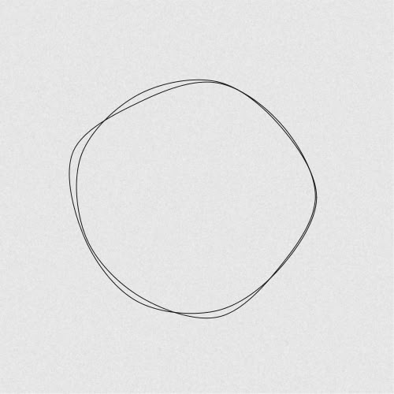
ــــــــــــــــــــــــــــــــــــــــــ سَعِيدٌ
ــــــــــــــــــــــــــــــــــــــــــــــ سُعَادُ

تتتتتتتتتتت
1
السُّؤال الرَّابع: اكْتب الْفعل النَّاقصِ في الْجمْلَ الآتِيَةِ حَسْبَ قِراءَةِ الْمُعْلّمَة:

ــــــــــــــــــــــــــــــــــــــــــ سَعِيدٌ
ــــــــــــــــــــــــــــــــــــــــــــــ سُعَادُ

تتتتتتتتتتت
2

السُّؤال الْخَامس: رَتّب الْكَلِمَات الْآتِيَة، لِتُكَوِّنَ جُمْلَة صَحِيحَة :

يَا - عَلَمَ - رَفْرف - الْأُرْدُنِّ

ـــــــــــــــــــــــــــــــــــــــــــــــــــــــــــــــــــــــــــــــــــــــــــــــــــــــــــــــــــــــــــــــــــــــــــــــــــــــــــــــــــــــــــــــــــــــــــــــــــــــــــــــــــــــــــــــــــــــــــــــــــــــــــــــــــــــــــــــــــــــــــــــــــــــــــــــــــــــــــــــــــــــــــــــــــــــــــــــــــــــــــــــــــــــــــــــــــــــــــــــــــــــــــــــــــــــــــــــــــــ

السُّؤال السّادس : ضَعْ الْكلمة الْمُنَاسِبَة في الفراغ :

هذه | هذا | أين | كم

1 - ــــــــــــــــــ عَدد طُلَاب الصَّف الْأوّل ؟
2 - ــــــــــــــــــ طَبِيبَةٌ نَشِيطَةٌ .
3 - ــــــــــــــــــ تُوضَعُ الْمَلَابس ؟

